OBJAVA ZA MEDIJE

PREDSJEDNIK HAZU AKADEMIK ZVONKO KUSIĆ PRIMIO
GLAVNOG DIREKTORA ORGANIZACIJE ZA ZABRANU
KEMIJSKOG ORUŽJA AHMETA ÜZÜMCÜJA

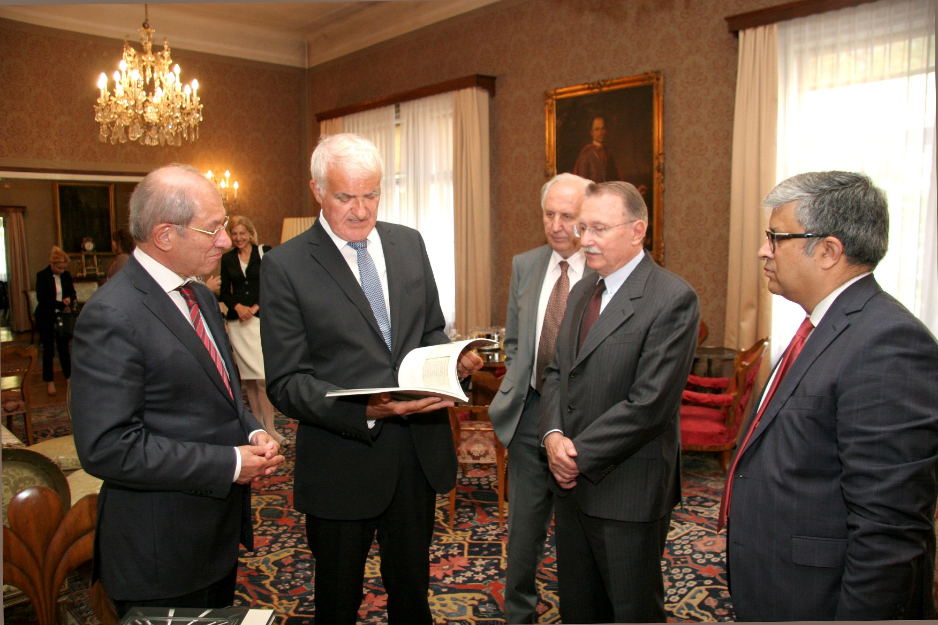

Zagreb, 21. rujna 2015. – Predsjednik Hrvatske akademije znanosti i umjetnosti akademik Zvonko Kusić primio je u ponedjeljak 21. rujna u palači HAZU glavnog direktora Organizacije za zabranu kemijskog oružja (OPCW) Ahmeta Üzümcüja. Akademik Kusić svog je gosta upoznao s poviješću, ustrojem i djelovanjem Hrvatske akademije, dok je Üzümcü govorio o radu OPCW-a koji je 2013. dobio Nobelovu nagradu za mir zbog svojih zbog dugogodišnjih napora da se u svijetu eliminira kemijsko oružje. OPCW je osnovan je 1997., ima 192 zemlje članice, a sjedište mu je u Haagu.
Ahmet Üzümcü je ugledni turski diplomat koji je obnašao dužnosti turskog veleposlanika u Izraelu, NATO-u i Ujedinjenim narodima u Ženevi, a bio je i na čelu Konferencije o razoružanju.
Uz akademika Kusića na sastanku su bili i potpredsjednik HAZU akademik Velimir Neidhardt, tajnica HAZU Marina Štancl i akademik Vitomir Šunjić, a u pratnji Ahmeta Üzümcüja bili su zamjenik voditelja njegova kabineta Aamir Shouket, Vesela Mrđen Korać, predsjedavajuća Konferencije država članica OPCW i donedavna hrvatska veleposlanica u Nizozemskoj, Mihaela Barić, voditeljica Službe za međunarodnu sigurnost Ministarstva vanjskih i europskih poslova te stručna suradnica Ministarstva Ivana Štajcer.

Marijan Lipovac
Ured za odnose s javnošću i medije HAZU

